西行漫步
——马德里康普顿斯大学语言中心 朱昕怡
起初认识西班牙是从足球开始的。一直很迷恋门神卡西利亚斯，因此不管是世界杯还是欧洲杯，我都是西班牙的忠实球迷。高考填报志愿的时候，阴差阳错地选择了西班牙语专业，从此，我与西班牙之间就有了割舍不断的联系。
很幸运在大学的第三年有机会来到这片被大家贴了无数标签的国土：热情、斗牛、弗朗门戈、浪漫……下飞机的那一刹那，我分明感受到了独属于这个国度的一股气息，我对自己说：要珍惜这短暂的几个月的时间，在这里获得想要的一切。
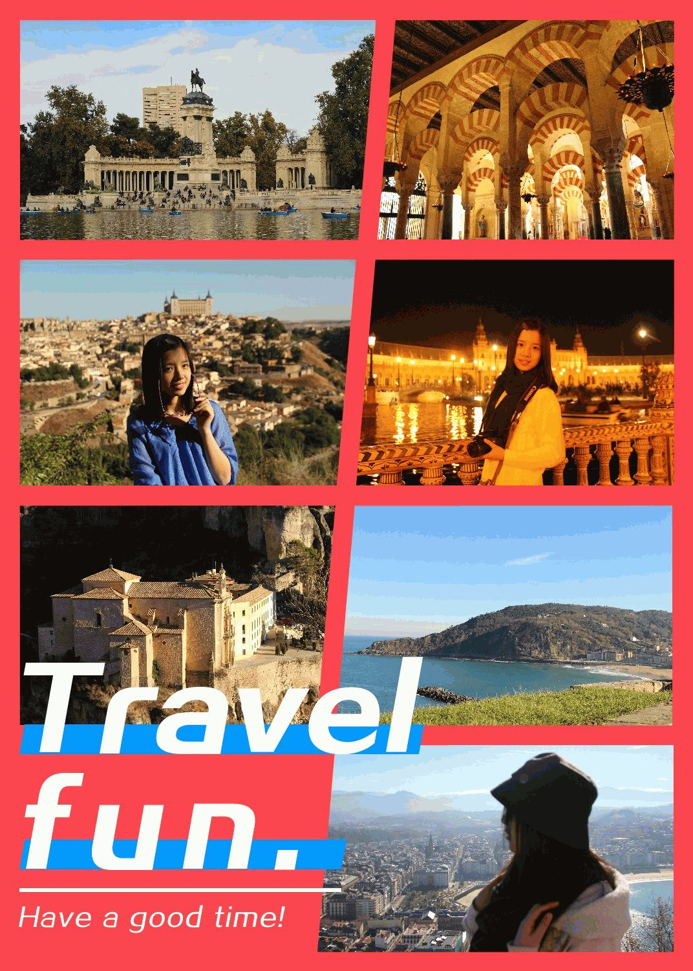
第一天去上课，班上几乎都是外国的同学，有来自南非的、巴西的、美国的、塞浦路斯的，我从来都没有想到过自己会和这么多不同国家的人一起坐在同一个教室里上课。老师让我们做了自我介绍。每个人的介绍方式都不同，从中，我看到了中西方思维方式的差异。之后的学习中，我渐渐被西方同学上课的积极性所打动，上课不再像在国内的时候那样腼腆，有问题直接问，有想法直接和老师同学交流，就算说错也没有关系。慢慢地，我开始适应这里的生活模式和学习模式，习惯了每天下午两点才吃中饭，习惯了每天下课时天已经黑了，习惯了上课大家吵吵闹闹地互相讨论，也习惯了随和的老师们的教学风格。在这里的学习压力小了不少，这也给了我充足的时间去做其他的事情，比如，旅行。
这短短的三个月里，我已经走了不少地方了。看过了用历史层层包括起来的昔日首都托莱多；随处可见的古迹与时尚的服装店鞋店相映成趣，加上怀旧的轨道与未来感的有轨电车，我会觉得塞维利亚太精彩丰富；相隔不远的科尔多瓦则是另一番景象：大清真寺、哈里发王宫、百花巷、古罗马桥，每一处都无不诉说着历史；大文豪塞万提斯的故乡阿尔卡拉在我看来则是一个文化古镇，仿佛让我觉得整个镇子上的人们都说读着堂吉诃德长大的；悬崖上的天空之城——昆卡让我知道了什么叫做“被施了魔法的城市”；还有北部的圣塞巴斯蒂安，虽然只是一个西法边境的小城，但她的Pincho却是那么想让人有再去一次的冲动。看过那么多的风景，我最深的感触就是这些古迹实在保护地太好了。如果说几千年前的那些人们能够苏醒过来，我想他们一定会在今天的这个城市里清晰地找到每一条大街小巷，因为这些文化遗产实在是保护地太好。
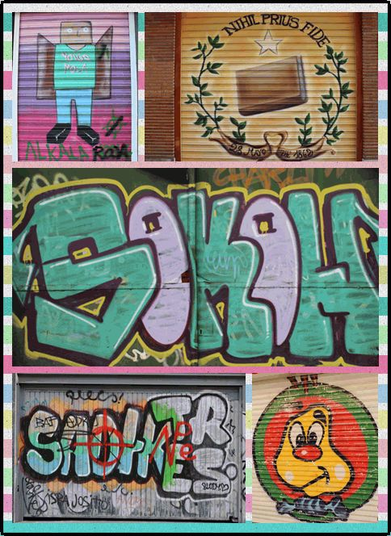
古老的气息只是这个国度的一部分，在我看来，另一部分则是浓厚的艺术氛围，街头随处可见的涂鸦就是最好的证明。众所周知，西班牙出了很多有名的画家，从委拉斯凯兹到戈雅，再到20世纪三大才子米罗、毕加索、达利，每一位都是时代的标杆性人物，从普拉多博物馆到索菲娅王后艺术中心，每一幅作品都是这些天才画家内心的表达，无论是他们对于人生美好的畅想，还是对于那个时代社会状况的反应，都是民族的瑰宝。来到西班牙之后，之前只能在课本上看到的名作我都能亲眼目睹：《格尔尼卡》、《宫娥图》、《圣父圣母圣子与羔羊》，站在这些画面前的时候，觉得自己就像在跟伟大的艺术家们交流，是如此地近距离，感受到艺术带给我的震撼。
在这里短短的几个月中，要感谢的人有很多。西班牙人的热情、真诚与善良让我对这个国度充满了感恩。我想说：不管是象征着足球或是舞娘优雅的舞步，这里温柔的微风，明媚的阳光，都足以愉悦我的任何时光。这里不需要沉重，这里不需要焦急，需要的，只是珍惜眼前的风景。

